
Coordenação do Sintegra
Gerência de Informações Econômico-Fiscais
Secretaria da Fazenda do Estado de Goiás
Cartilha do Contador

Introdução

Esta Cartilha visa transcrever de forma simplificada, os procedimentos, informações e formas de acesso aos sistemas, com apresentação das telas destes, de forma a guarnecer o contribuinte da Secretaria da Fazenda do Estado de Goiás do conhecimento mínimo necessário a utilização do Sistema Integrado de Informações sobre Operações Interestaduais com Mercadorias e Serviços – SINTEGRA.

Este material contém um roteiro de acesso aos sistemas existentes no site da SEFAZ-GO (Internet) com demonstrações de como efetuar consultas sobre a regularidade de entrega dos arquivos magnéticos na internet; da efetivação de download, instalação e configuração dos programas “Validador do SINTEGRA” e “Sistema de Transmissão Eletrônica de Dados – TED”.

Observação: Este material não substitui a norma publicada no Diário Oficial do Estado.
1- Contribuintes que devem apresentar o SINTEGRA:

Contribuintes Obrigados (IN 630/2003)

1.1. Usuário de Sistema Eletrônico de Processamento de Dados - SEPD -, para emissão de documento fiscal ou escrituração de livro fiscal.

1.2. Usuário de Equipamento Emissor de Cupom Fiscal - ECF - cujo equipamento tenha condições de gerar arquivo magnético, por si ou quando conectado a outro computador ou interligado a outro equipamento que utilize ou tenha condição de utilizar arquivo magnético ou equivalente.

1.3. Não usuário de SEPD que esteja obrigado a entregar a Declaração Periódica de Informações - DPI -, exceto aquele que auferir receita bruta anual de até R$1.000.000,00 (um milhão de reais).

1.4. Registros Obrigatórios por Tipo de Contribuinte:

1.Contribuinte não usuário de SEPD com receita anual de mais de R$1.000.000,00 (sem ECF) | Registros básicos:  Tipo 10, Tipo 11, Tipo 50, Tipo 51, Tipo 53, Tipo 56, Tipo 61, Tipo 70, Tipo 74, Tipo 75 e Tipo 90.
2. Contribuinte que faz escrituração de livros fiscais por SEPD (sem uso de ECF e sem emissão de documentos fiscais por SEPD) | Tipo 10, Tipo 11, Tipo 50, Tipo 51, Tipo 53, Tipo 56, Tipo 61, Tipo 70, Tipo 74, Tipo 75 e Tipo 90 (os mesmos do anterior ).
3. Contribuinte que utiliza ECF (micro e pequenas empresas) | Tipo 10, Tipo 11, Tipo 50, Tipo 51, Tipo 53, Tipo 56, Tipo 61, Tipo 70, Tipo 74, Tipo 75, Tipo 90 (todos os anteriores), mais os registros 60A e 60M.
4. Contribuinte que utiliza ECF (médias e grandes empresas) | Tipo 10, Tipo 11, Tipo 50, Tipo 51, Tipo 53, Tipo 56, Tipo 61, Tipo 70, Tipo 74, Tipo 75, Tipo 90 (os mesmos registros básicos), mais os registros 54, 60R e 60I.
5. Contribuinte que faz emissão de Nota Fiscal e escrituração fiscal por SEPD (sem ECF) | Tipo 10, Tipo 11, Tipo 50, Tipo 51, Tipo 53, Tipo 56, Tipo 61, Tipo 70, Tipo 74, Tipo 75 (os mesmos registros básicos) mais o registro 54.
Observação Importante:
Se o contribuinte optar por emitir nota fiscal por SEPD, independentemente do seu porte, é obrigado à entrega do registro 54.

2- Como Consultar o comprovante da regularidade da entrega do SINTEGRA na INTERNET:

A consulta dos arquivos magnéticos do SINTEGRA, através da Internet, possibilita ao contribuinte verificar a regularidade de entrega de seus arquivos, já que ali ficam demonstrados os arquivos que foram remetidos e a situação destes em relação à “aceitação formal” ou “rejeição por alguma inconsistência”.

A simples transmissão do arquivo, bem como o protocolo de transmissão, não comprovam que o contribuinte cumpriu com a obrigatoriedade acessória, pois o arquivo pode ser rejeitado no momento da verificação dos dados do arquivo com os dados constantes no Sistema SEFAZ (validações). Por isso, a importância de orientar ao cliente sobre a necessidade da checagem periódica no sistema de consulta disponível no site SEFAZ-GO, pois ocorre com freqüência o questionamento do contribuinte de que enviou o arquivo, mas a empresa consta com bloqueios no Sistema do CIAF, porém ele não verifica que seu arquivo foi rejeitado, sendo necessária uma nova remessa.
Abaixo demonstramos como efetuar a consulta no site SEFAZ-GO:

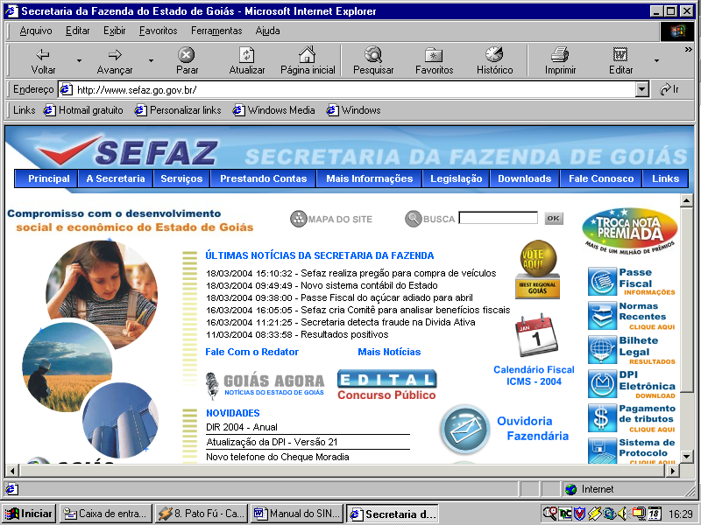
Na tela inicial do site da SEFAZ-GO clique em “Serviços”

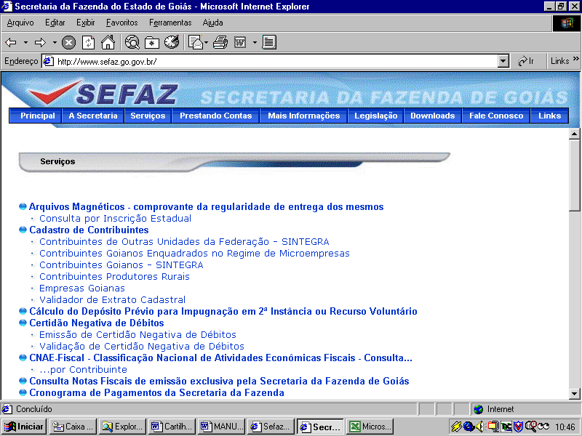
Selecione a opção “Arquivos Magnéticos”: “Consulta por Inscrição Estadual
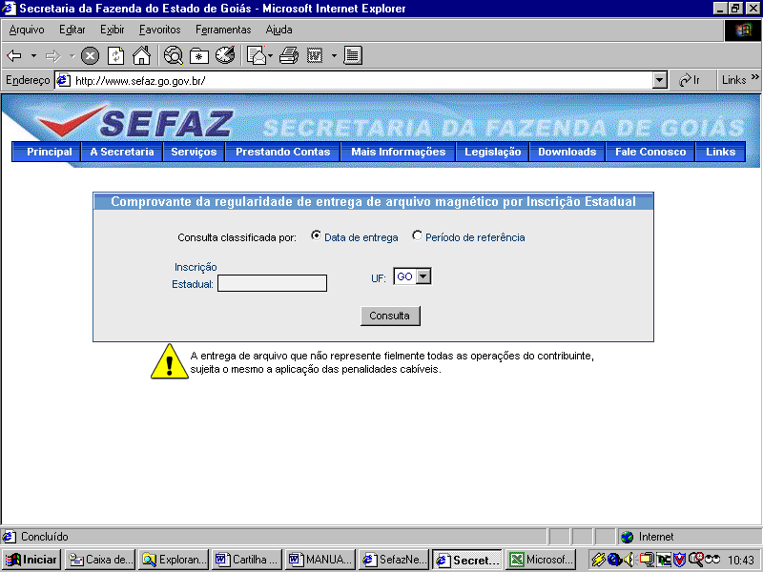
Informe a inscrição que deseja consultar
Clique no botão “Consulta”
Selecione a opção de classificação da consulta: por data de entrega ou período de referência
O sistema apresentará as informações sobre os arquivos do contribuinte indicado, relacionadas em ordem cronológica por “datas de remessas” ou “períodos de referência” dos arquivos, conforme opção selecionada:
Arquivos rejeitados pelo sistema e que continham pendências

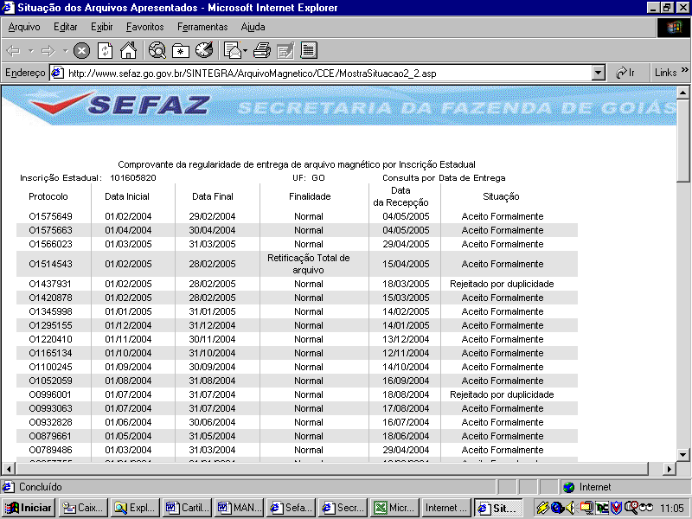

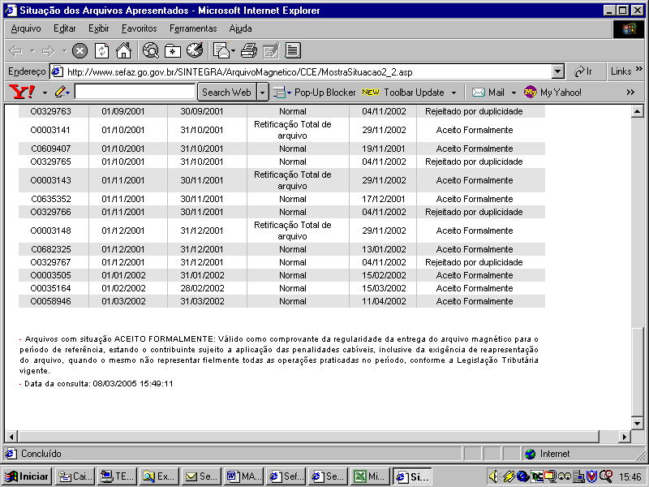
Arquivos validados pelo sistema e que não continham pendências

3- Download, Instalação e Configuração do Programa Validador do SINTEGRA :

As versões atualizadas dos programas Validador do SINTEGRA e TED estão disponíveis para download no site da SEFAZ-GO.

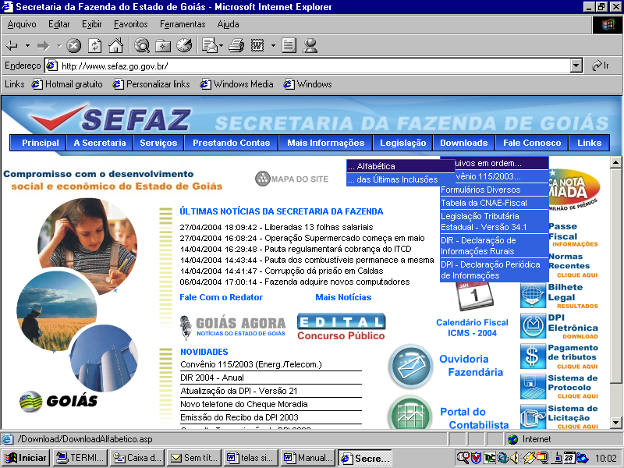
Para fazer download dos programas através do Site da SEFAZ-GO (www.sefaz.go.gov.br) entre na opção “Download” e no item “Arquivos em ordem alfabética”

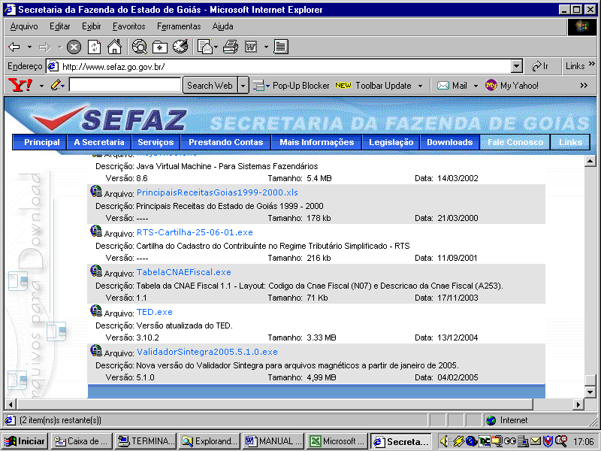
Para iniciar o download, dar duplo clique no título do programa a ser copiado.

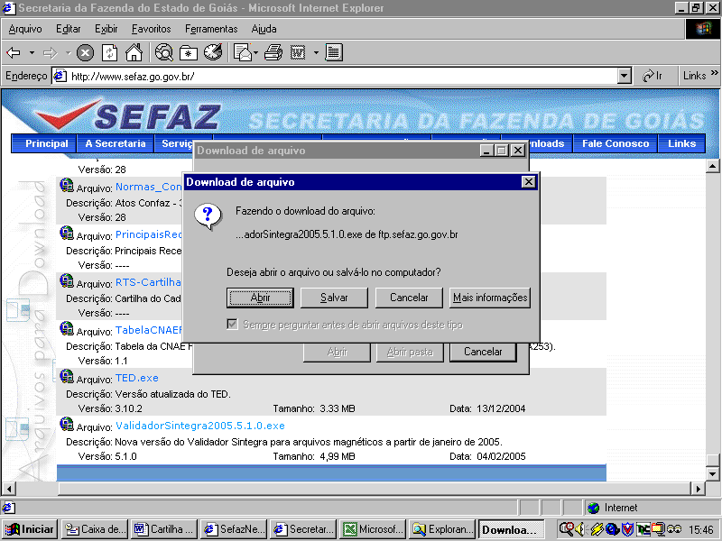
Dê Clique duplo na Versão desejada para iniciar o download.
Indique a pasta no seu computador onde deseja salvar o programa.

Clique em “Salvar”.
Tecle no botão “Salvar” da janela que será apresentada.

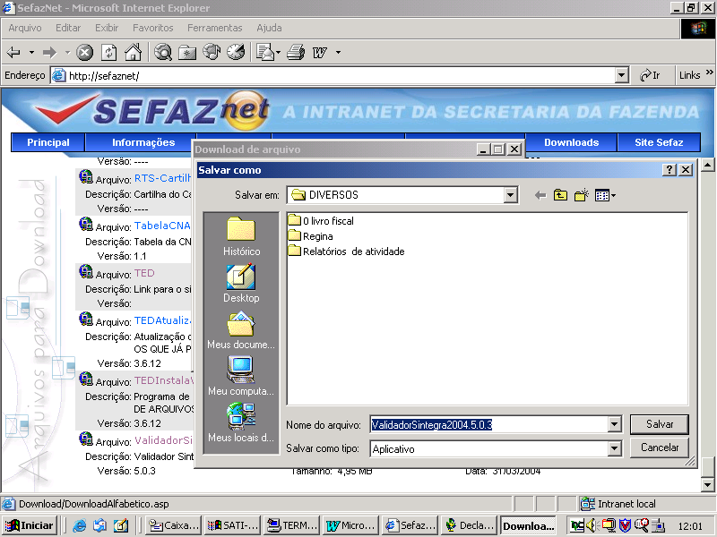

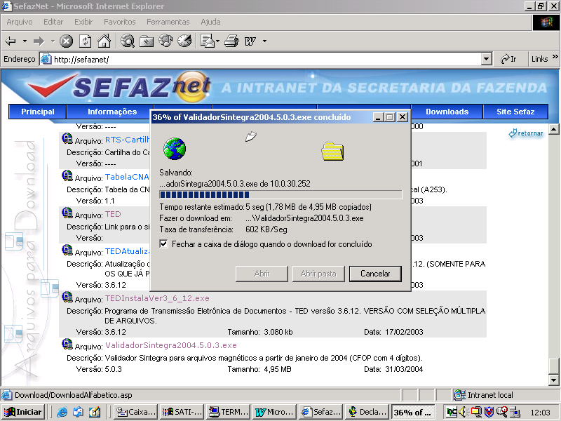
Aguarde até que o programa seja totalmente salvo.

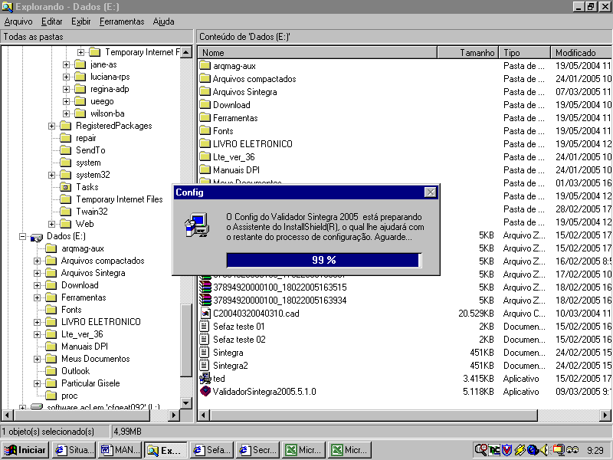
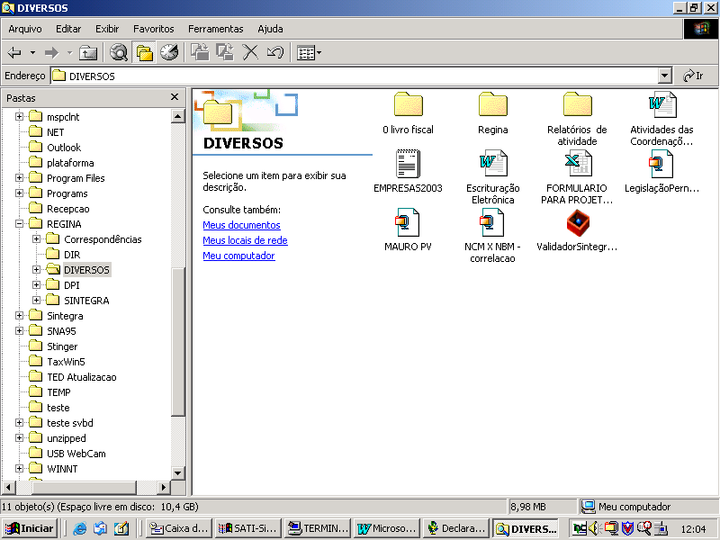
Na pasta indicada anteriormente, localize o ícone do programa “Validador do SINTEGRA” e dê clique duplo para iniciar a instalação.

O sistema efetuará a instalação automaticamente.

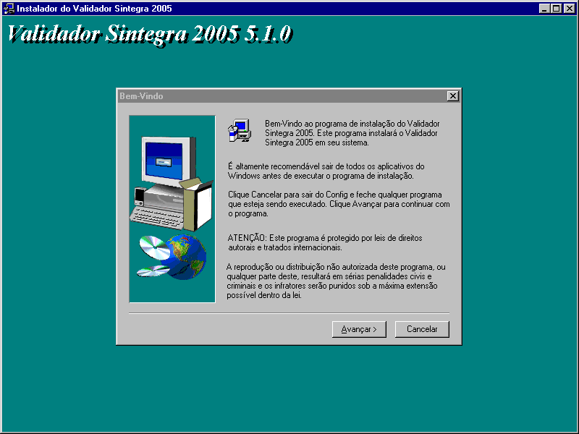
Após completar 100% da preparação do “Assistente InstalShield(R)”, será apresentada a tela ao lado, onde deve-se clicar no botão “Avançar”, procedendo-se desta forma em todas as telas posteriores (4 vezes), até que o sistema apresente a tela com a informação de que a instalação foi concluída, na qual deve-se clicar no botão “Terminar”.
Importante: após o término da instalação, o programa “Validador do SINTEGRA”, será inserido, automaticamente, no drive “C:/”,
na pasta “Arquivos de Programa”.
4. Procedimentos para utilização do Validador SINTEGRA

O objetivo do Validador SINTEGRA 2004 é fazer um pré-processamento em documentos do Convênio ICMS 57/95 para garantir o mínimo de integridade no formato do arquivo de acordo com as legislações vigentes.
Após a validação, o programa permite gerar um arquivo de mídia para ser enviado às repartições fiscais. Criado o arquivo de mídia, pode-se emitir um recibo, contendo dados informativos sobre a validação.
O arquivo é transmitido pela Internet, através do programa TED. O Validador pode emitir um recibo, comprovando somente a transmissão do documento ao órgão competente. Este recibo garante que o arquivo passou pela validação prévia e foi encaminhado corretamente. São feitas verificações futuras nestes documentos, podendo os mesmos ser rejeitados posteriormente no seu processamento. Nestes casos, a comprovação é feita mediante consulta do Comprovante da regularidade de entrega de arquivo magnético por Inscrição Estadual, na INTERNET.

4.1. Interface do Validador SINTEGRA 2005:

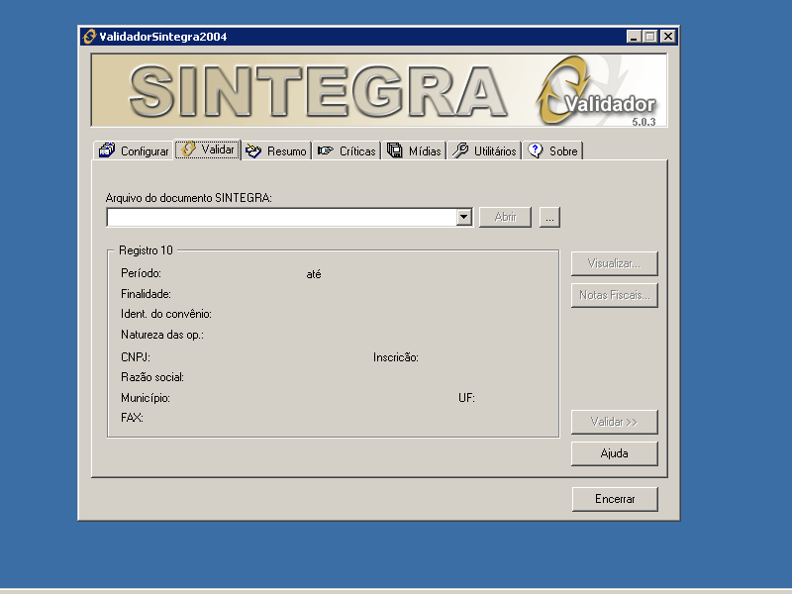
Barra de Seleção
Página de Trabalho
Ajuda para a Página
Fim do programa

O Validador SINTEGRA é basicamente formado por uma barra de seleção e sete páginas de trabalho. Cada página de trabalho possui um botão “Ajuda” que abrirá o manual no tópico correspondente. O botão “Encerrar” termina a execução do programa.
4.2. Página configurar:

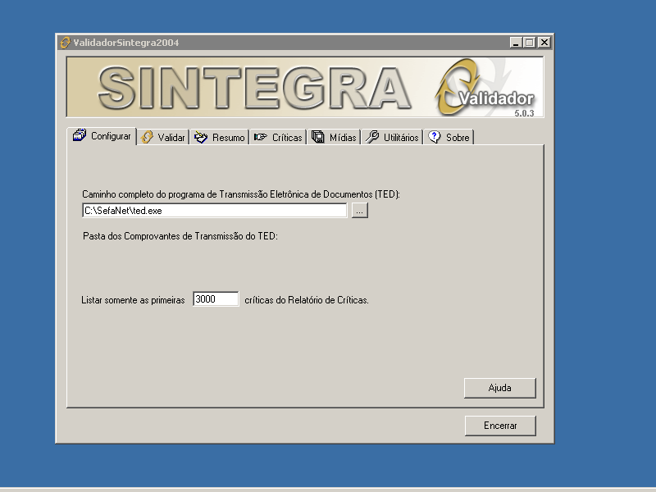
Caminho completo do TED: campo onde deve ser indicado o local de instalação do programa TED (incluindo \TED.EXE) para realizar a transmissão automática do documento após ser validado.
Listar somente as primeiras XXXX críticas do Relatório de Críticas: Determina um limite para a quantidade de críticas a serem listadas. Se o Relatório de Críticas for maior que este limite, ele não será apresentado por inteiro.
Obs.: As informações especificadas, somente serão gravadas, automaticamente, quando outra página do Validador for acessada.

4.3. Página Validar:

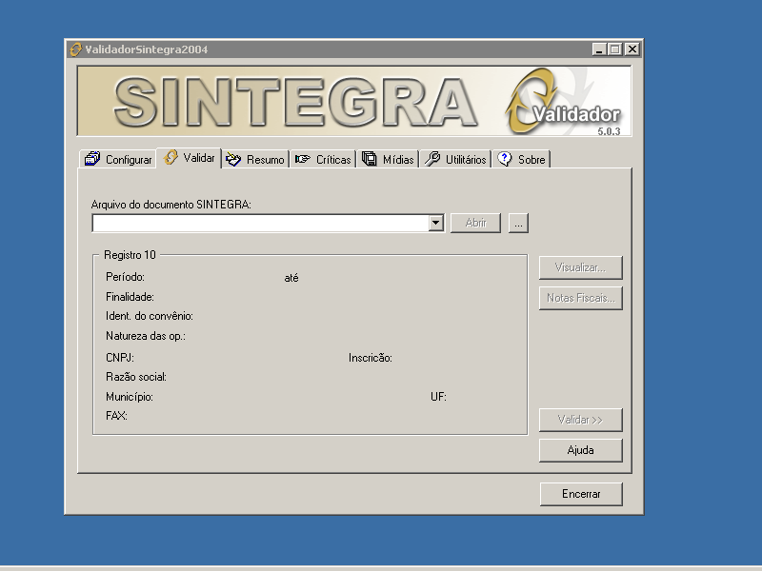
O objetivo desta página é efetuar a validação de um documento. Permite selecionar um arquivo para validação (arquivo gerado a partir de um programa do próprio contribuinte, com o leiaute especificado no Convênio ICMS 57/95)

Clique neste botão para localizar o arquivo que deseja validar (o sistema abrirá o aplicativo “Explorer” para a busca do arquivo na pasta onde o contribuinte o tenha gravado)
Confira as informações do Registro 10 apresentadas na janela e clique no botão “Validar” para dar início a validação. Uma janela, com o progresso da validação, será apresentada para o acompanhamento e possível cancelamento da operação. Após a validação, o programa ativará a página de “Resumo”

Outras opções estão disponíveis como, Visualizar o conteúdo do arquivo num visualizador de texto (botão “Visualizar”) ou consultar as notas fiscais (botão “Notas Fiscais”)

4.4. Página Resumo:

Esta página apresenta o resultado da validação do documento do Convênio 57/95, bem como diversos tipos de totalizadores, permitindo a impressão do resultado e do recibo para entrega do arquivo. De acordo com o resultado da validação do documento, será habilitada a opção para “Gerar Mídia”, e posteriormente “Transmissão”.

O resultado da validação pode ser:

- Arquivo aceito: O arquivo passou pela validação sem conter erros ou advertências. O arquivo pode ser transmitido.

- Arquivo aceito com advertências: O arquivo passou pela validação sem conter erros, no entanto apresenta um ou mais registros com advertências (que servem de alerta para que o contribuinte verifique se a informação, constante na advertência, está realmente correta – geralmente são informações um pouco fora do padrão), mas o arquivo estará habilitado para transmissão.

- Arquivo rejeitado: O arquivo passou pela validação e apresentou um ou mais erros. O arquivo NÃO pode ser transmitido.

“Listar” - opções de totalizadores disponíveis, gerados pela análise do arquivo. Ao selecioná-los, cada um deles apresenta um tipo de informação.
“Validação” - apresenta o resumo da validação do documento. Na tabela de totalizadores cada linha refere-se a um tipo de registro do Convênio 57/95. As colunas separam os registros em: “Aceitos sem advertência”, “Aceitos com advertência”, “Rejeitados” e “Total”.

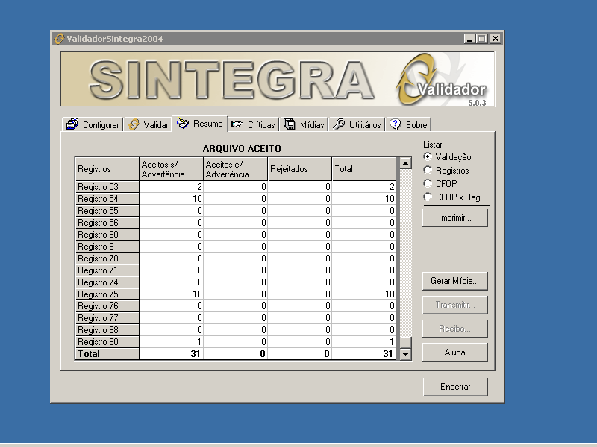
“Registros” - apresenta os totais por registro.
“CFOP” - apresenta os totais por CFOP.
“CFOP x Reg.” - apresenta os totais por CFOP e registro.
Estas informações podem ser impressas sob a forma de relatório, teclando-se no botão “Imprimir”.

Para gerar um arquivo de mídia, a ser enviado à repartição fiscal, clique no botão “Gerar Mídia”. Este botão será habilitado somente se o arquivo NÃO for rejeitado pela validação.

Para imprimir um recibo, clique no botão “Recibo”. Este botão estará habilitado somente após a geração do arquivo de mídia.
Para transmitir o documento pela Internet,, clique no botão “Transmitir”. Este botão estará habilitado somente após a geração do arquivo de mídia e só terá efeito se o programa TED estiver instalado no seu computador e as configurações da página “Configurar” estiverem corretas.
Obs.: Para listar as advertências e/ou erros encontrados na validação ative a página de “Críticas”.
4.5. Página Críticas:

Esta página lista o Relatório de Críticas, ou seja, as advertências e os erros encontrados na validação do documento. O número de linhas da listagem é limitado pelas configurações da página Configurar.
A primeira coluna da listagem indica a gravidade do erro e o número do registro (número da linha no arquivo texto).

- O ícone
indica advertência. As mesmas devem ser verificadas mas não impede a transmissão do arquivo.

- O ícone
indica erro, o arquivo não poderá ser transmitido sem correção prévia.

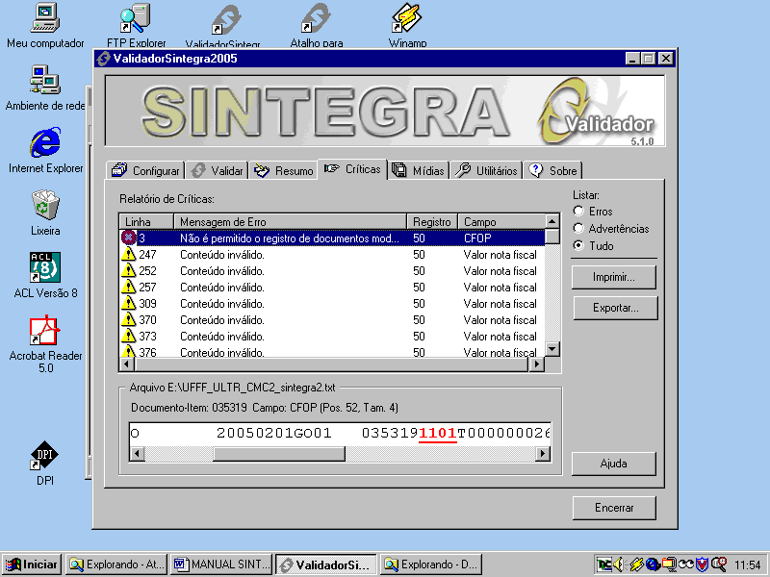
A segunda coluna apresenta a Mensagem de Erro, uma breve explicação do erro ou advertência.
A terceira coluna mostra o tipo do Registro que contém o erro.
E por fim, a quarta coluna, indica o Campo do registro que apresenta o erro.
O botão Imprimir abre a janela de Impressão do Relatório de Críticas que permite escolher a impressora e o intervalo de páginas a imprimir.
Para exportar o Relatório de Críticas para um arquivo texto, clique no botão Exportar.

Ao selecionar uma advertência ou um erro da lista acima, o registro correspondente é apresentado com o campo contendo o problema desenhado em amarelo ou vermelho, respectivamente.

4.6. Página Mídias:

Esta página facilita o controle de arquivos de mídia gerados pelo Validador SINTEGRA. Para listar as mídias localizadas em uma pasta específica, preencha a caixa “Pasta para listagem das mídias” e clique no botão Listar.

A listagem das mídias apresenta quatro colunas de informações:

1) Nome da mídia: nome do arquivo da mídia.
2) Protocolo SINTEGRA: identificador de validação da mídia, gerado pelo Validador.
3) Protocolo TED: identificador de transmissão da mídia, gerado pelo TED.
4) Destino: UF para onde o arquivo foi enviado.

As colunas 3 e 4 serão preenchidas apenas para mídias que já foram transmitidas pelo TED.
Obs.: Para renovar a listagem da pasta, clique no botão Listar.

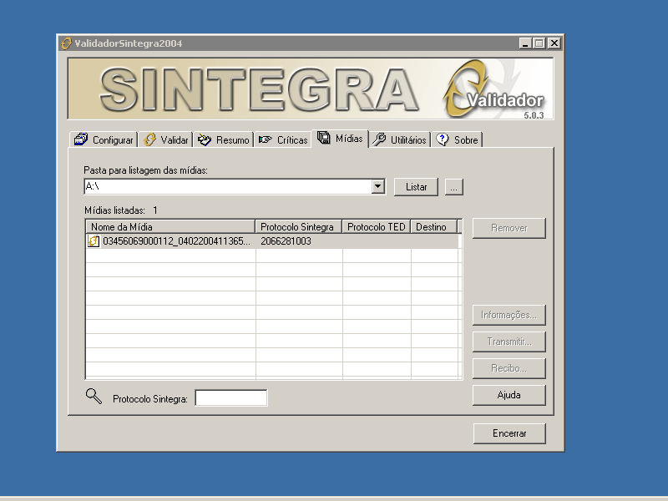
Botão remover: Remove permanentemente do disco o arquivo de mídia selecionado.
Botão Informações: Apresenta a janela de Informações disponíveis a respeito do arquivo de mídia selecionado. Se a janela for apresentada normalmente, significa que o arquivo de mídia foi verificado e está íntegro
Botão Transmitir: Abre o TED para transmitir o arquivo de mídia selecionado.
Botão Recibo: Imprime o Recibo da mídia. Se a janela de impressão for apresentada normalmente, significa que o arquivo de mídia foi verificado e está íntegro.
Campo de busca Protocolo SINTEGRA:
Quando o campo é preenchido, o arquivo correspondente é selecionado automaticamente e a janela de Informações é apresentada.

4.7. Página Utilitários:

Esta página dá acesso a dois utilitários incluídos no Validador SINTEGRA que oferecem grandes facilidades ao contribuinte:

- Visualizar Arquivo.

- Consulta Nota Fiscal.

Para executar qualquer um dos utilitários basta clicar no botão Abrir correspondente.

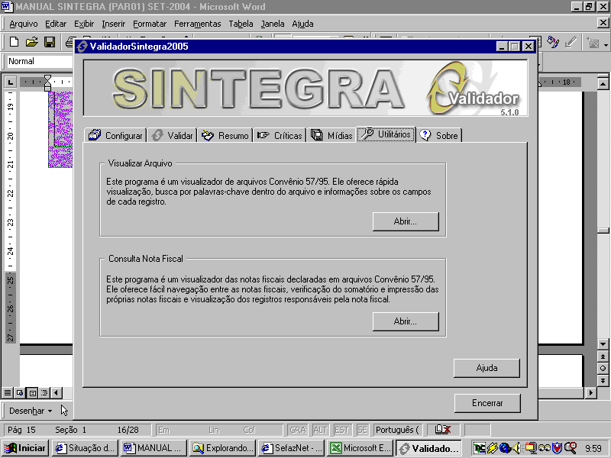

4.8. Página Sobre:

Esta página apresenta cinco informações importantes:

1) A versão do Validador SINTEGRA
2) A versão da DLL valArqSint
3) A versão da DLL MSRSint
4) A versão da DLL GerarMidiaTED
5) A versão da DLL UtlMg

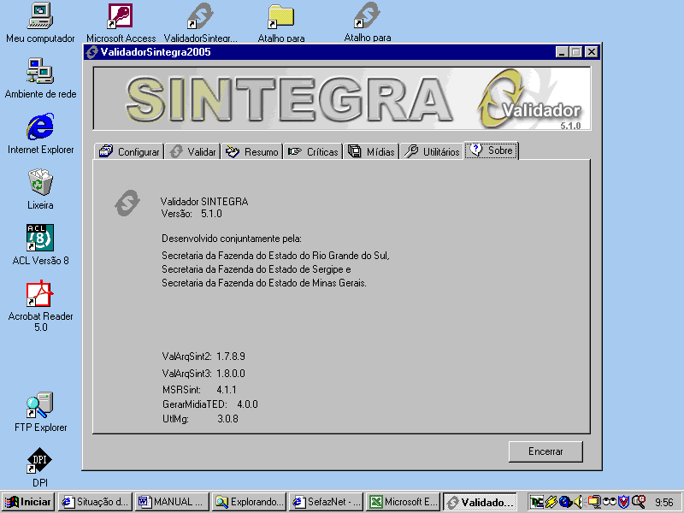
5. Validação e Transmissão dos Arquivos do SINTEGRA

5.1. Como Validar Arquivos do SINTEGRA

Para a validação de um documento Convênio ICMS 57/95 devem ser seguidos os seguintes passos:

1- Ative a página Validar.
2- Selecione o arquivo do documento.
3- Clique no botão Abrir.
4- Clique no botão Validar.

Se a validação não for cancelada pelo usuário, a página Resumo ficará ativa, onde poderão ser analisados o resultado da validação e a quantidade de registros aceitos e/ou rejeitados.
Após a validação, a página Criticas lista todos os erros e/ou advertências encontrados durante o processamento.

5.2. Como Emitir Recibos de Transmissão após a Validação:

Para emitir um recibo depois de validar um arquivo, primeiramente é necessário gerar o Arquivo de Mídia, seguindo os passos descritos em Como Gerar Um Arquivo de Mídia.

Após gerar o arquivo, siga os passos abaixo:

1 - Ative a página Resumo.
2 - Clique no botão Recibo.
3 - Escolha a impressora e configure para impressão em modo Retrato (Portrait).
4 - Clique Ok.

5.3. Como Gerar Um Arquivo de Mídia:

Arquivo de Mídia corresponde ao arquivo que deve ser entregue à repartição fiscal via disquete ou Internet. Para gerar o Arquivo de Mídia, primeiramente é necessário validar o arquivo, seguindo os passos descritos em Como Validar Arquivos.

Se o arquivo não for rejeitado na validação, siga os seguintes passos:
1 - Ative a página Resumo.
2 - Clique em Gerar Mídia.
3 - Escolha o local onde será gravado o arquivo.
4 - Clique Ok.

Depois de gerado, as operações de impressão de Recibo, e transmissão do Arquivo de Mídia tornam-se habilitadas.

5.4. Como Obter o Relatório de Críticas:

Para obter o Relatório de Críticas, primeiramente é necessário validar o arquivo, seguindo os passos descritos em Como Validar Arquivos.

Ative a página Criticas. O Relatório de Críticas será listado na janela e poderá ser impresso com o botão Imprimir e se desejado, o Relatório de Críticas pode ser exportado para um arquivo texto.

5.5. Como Transmitir o Documento Pela Internet Após ser Validado

O Validador SINTEGRA está integrado com o programa TED (Transferência Eletrônica de Documentos), responsável pela transmissão de documentos pela Internet. Para a transmissão automática de documentos pela Internet, é necessário instalar o TED no seu computador e informar ao Validador SINTEGRA o local de instalação do TED, usando a página Configurar.
Para transmitir o Arquivo de Mídia, primeiramente é necessário gerá-lo, seguindo os passos descritos em Como Gerar Um Arquivo de Mídia.
Uma vez gerado, siga os seguintes passos:

1 - Ative a página Resumo.
2 - Clique no botão Transmitir.

Se o Validador SINTEGRA estiver corretamente configurado, o programa TED será automaticamente executado para transmitir o Arquivo de Mídia ou para agendar a sua transmissão. Para maiores informações sobre o TED, consulte o manual de Ajuda do TED que acompanha o programa.

5.6. Como Emitir Recibos de Transmissão a partir do Arquivo de Mídia:
Siga os passos abaixo:

1 - Ative a página Mídias.
2 - Indique a Pasta para listagem das mídias e clique em Listar.
3 - Selecione o Arquivo de Mídia que deseja emitir o Recibo.
4 - Clique em Recibo.
5 - Configure a impressora para modo Retrato (Portrait).
6 - Clique Ok.

5.7. Como Transmitir Arquivos de Mídia pela Internet:

Validador SINTEGRA está integrado com o programa TED (Transferência Eletrônica de Documentos), responsável pela transmissão de documentos pela Internet. Para a transmissão automática de documentos pela Internet, é necessário instalar o TED no seu computador e informar ao Validador SINTEGRA o local de instalação do TED, usando a página Configurar.

Após configurar corretamente, siga os passos abaixo:

1 - Ative a página Mídias.
2 - Indique a Pasta para listagem das mídias e clique em Listar.
3 - Selecione o Arquivo de Mídia que deseja transmitir.
4 - Clique em Transmitir.

Se o Validador SINTEGRA estiver corretamente configurado, o programa TED será automaticamente executado para transmitir o Arquivo de Mídia ou para agendar a sua transmissão.
Também é possível abrir o arquivo diretamente pelo TED e fazer a transmissão sem o intermédio do Validador SINTEGRA.
6. Download, Instalação e Utilização do Programa TED

6.1. Como fazer o Download e Instalar o Programa TED

No Site da SEFAZ-GO (www.sefaz.go.gov.br) entre na opção “Downloads” – “Arquivos em ordem alfabética”:

Clique sobre o arquivo “TED” para iniciar o Download
Após a conclusão do Download o programa gravará, automaticamente, o arquivo instalador do TED, na pasta “Arquivos de Programas”:

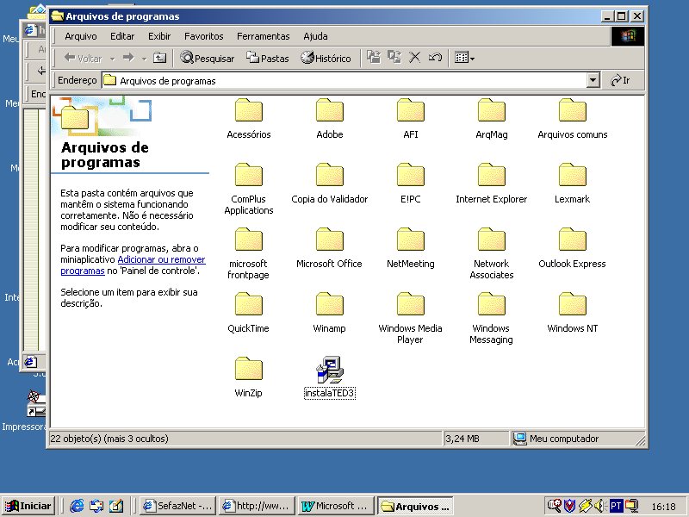
Clique sobre o arquivo de instalação (InstalaTED) para iniciar a instalação

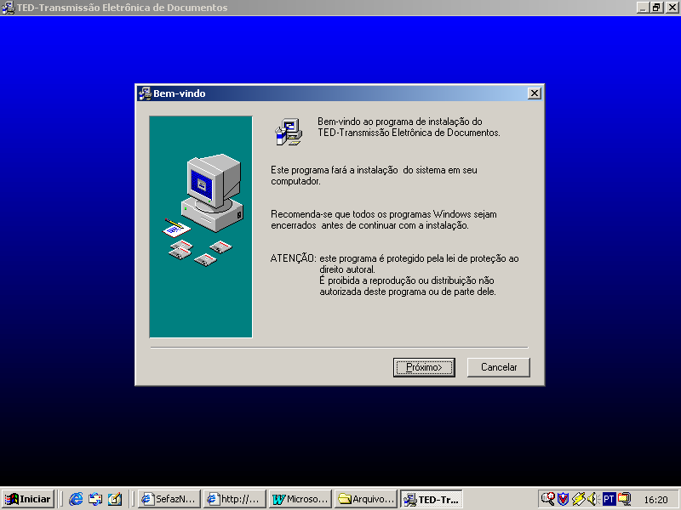
Clique no botão “Próximo” para prosseguir com a instalação do TED.
Após completar 100% da preparação do “Assistente de Instalação”, será apresentada a tela ao lado, clique no botão “Avançar”, procedendo desta forma em todas as telas posteriores, até que o sistema apresente a tela com a informação de que a instalação foi concluída. Clique no botão “Terminar”.

Obs.: Ao concluir a instalação, o assistente gravará, automaticamente, o programa TED na pasta SEFANET, a qual será criada pelo próprio assistente no drive “C:/”.

6.2. Como Utilizar o Programa TED

O objetivo do serviço de Transmissão Eletrônica de Documentos (TED) é possibilitar que as informações fiscais sejam enviadas eletronicamente através da INTERNET, diretamente pelo Contribuinte ou seu representante legal, evitando a necessidade da ida a uma unidade local da Secretaria da Fazenda.

O serviço garante a segurança da transmissão das informações através da INTERNET com a utilização de criptografia. Após a transmissão é gerado automaticamente um Comprovante de Transmissão de Arquivo, contendo dados informativos sobre a transmissão, que devem ser conferidos pelo Contribuinte. Este Comprovante fica gravado no micro do Contribuinte, numa pasta específica para esta função e pode ser consultado no próprio programa.

A simples transmissão do arquivo, bem como o protocolo de transmissão, não comprovam que o contribuinte cumpriu com a obrigatoriedade acessória, pois o arquivo pode ser rejeitado no momento da verificação dos dados do arquivo com os dados constantes no Sistema SEFAZ (validações)

Os documentos podem ser transmitidos diariamente em qualquer horário.

6.2.1. Interface do TED:

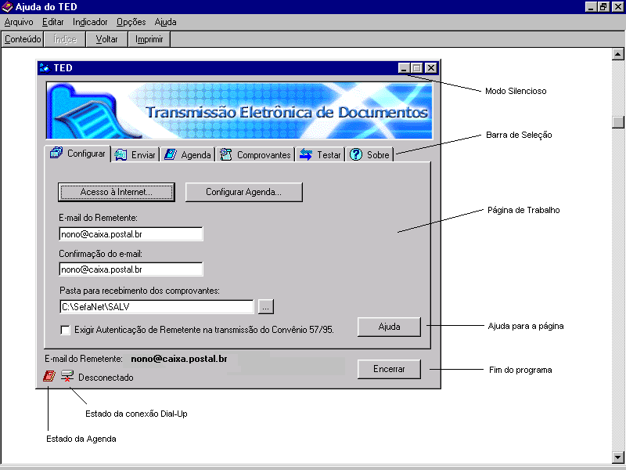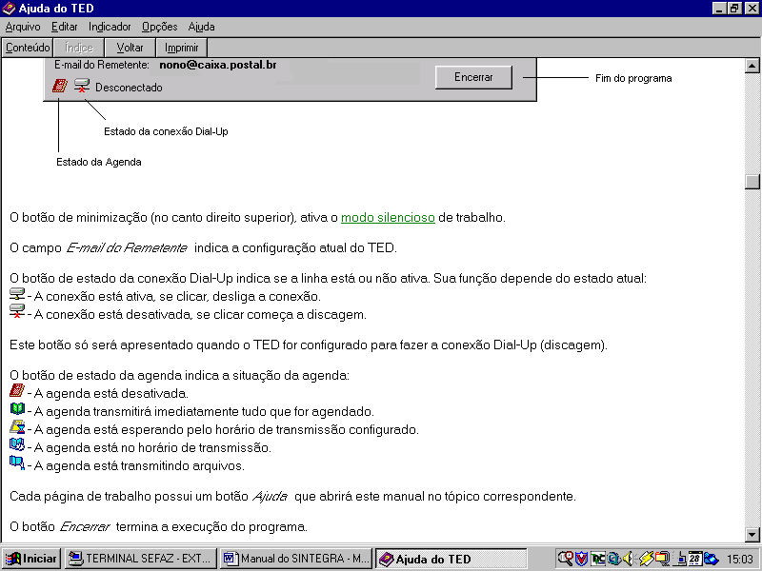

6.2.2. Página Configurar:

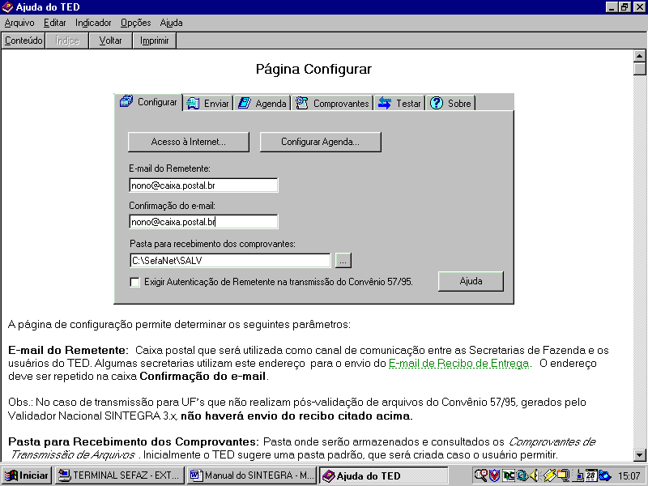
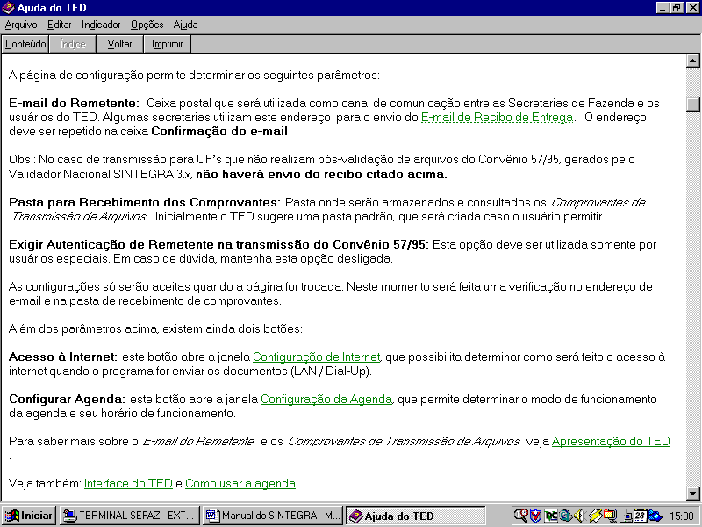

6.2.3. Página Enviar:

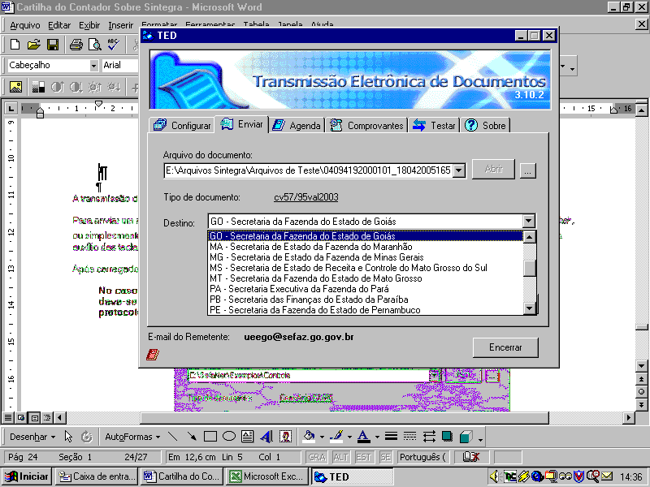

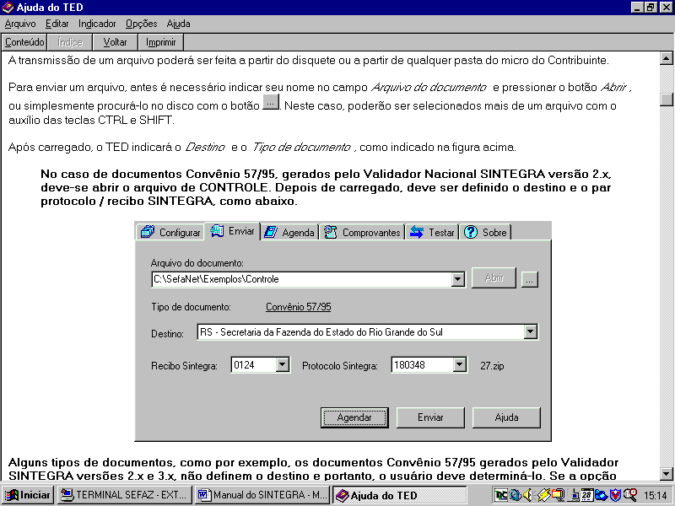

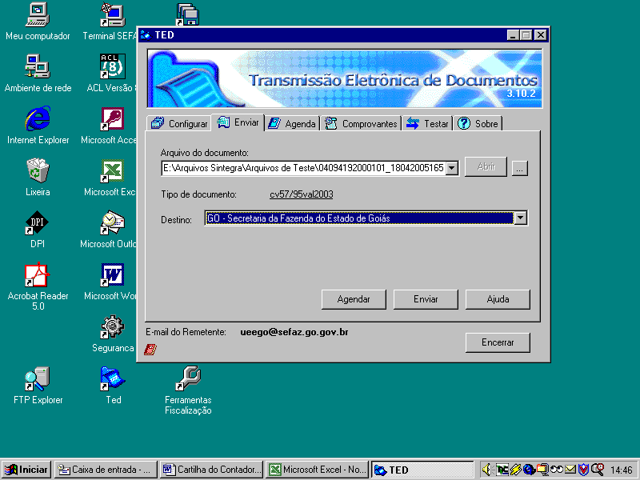

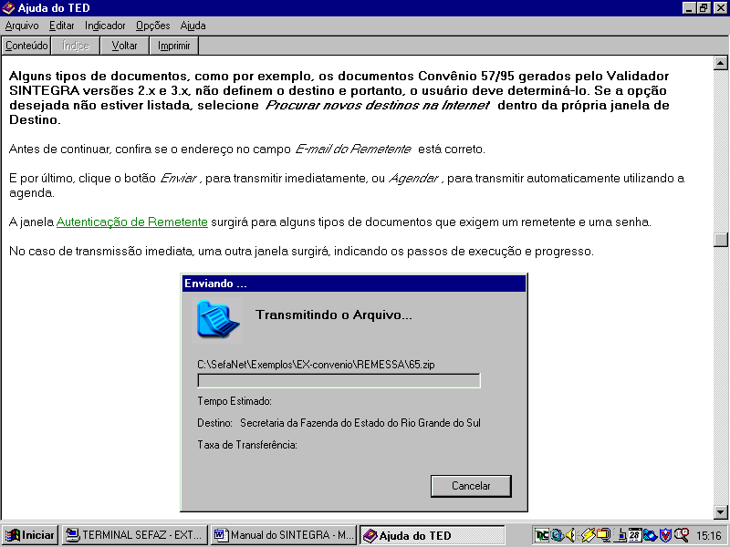

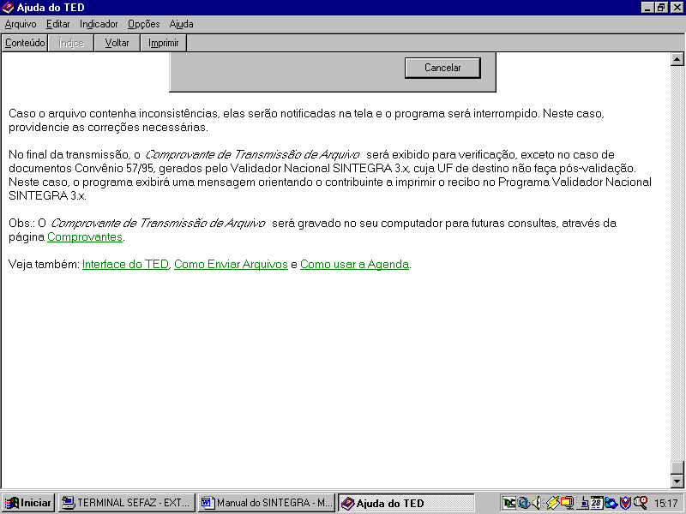

7. Onde encontrar a Legislação Específica do SINTEGRA:

No site da SEFAZ (www.sefaz.go.gov.br) em “Legislação” :
- Anexo X do RCTE - Manual de Orientação do SINTEGRA (consolidado)
- Instrução Normativa 630/2003.

Obs.: Também está disponível, no Site da SEFAZ, as dúvidas mais freqüentes sobre o SINTEGRA,no ícone:

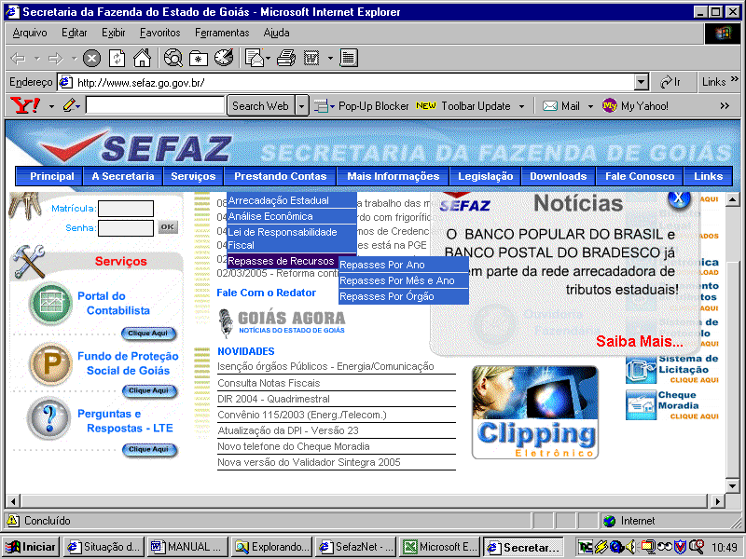
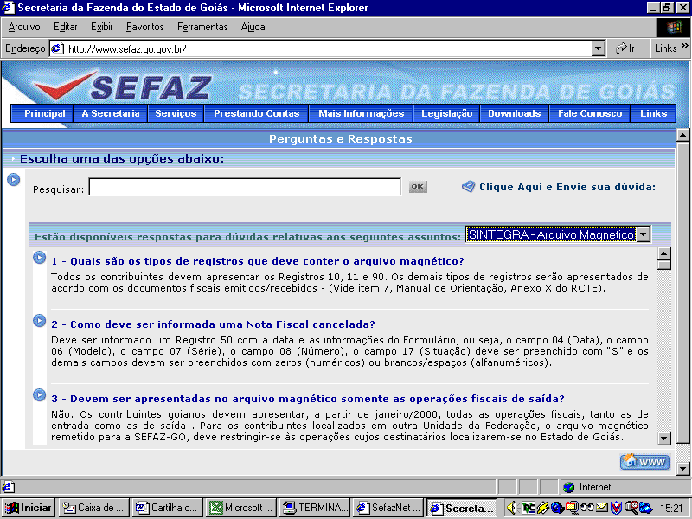

8. CONHECENDO UM ARQUIVO MAGNÉTICO

O que é um arquivo magnético – Convênio 57/95 - Anexo X do RCTE

São as informações prestadas em meio magnético.

O contribuinte está sujeito a prestar informações fiscais em meio magnético de acordo com as especificações indicadas no anexo X do RCTE, mantendo, pelo prazo previsto na legislação da unidade federada a que estiver vinculado, arquivo magnético com registros fiscais referentes à totalidade das operações de entradas e de saídas e das aquisições e prestações realizadas no exercício de apuração.

8.1. Formato dos Campos:

O formato do campo pode ser NUMÉRICO (N) ou ALFANUMÉRICO (X):

NUMÉRICO: Sem sinal, não compactado, alinhado à direita, suprimidas as vírgulas e os pontos decimais, com as posições não significativas zeradas, ou, Alfanumérico (X) - alinhado à esquerda, com as posições não significativas em branco.
Se ao preencher os campos NUMÉRICOS, constatar-se ausência de informação, os campos deverão ser preenchidos com zeros. As datas deverão ser expressas no formato ano, mês e dia (AAAAMMDD).
ALFANUMÉRICO: Alinhado à esquerda, com as posições não significativas em branco.
Se ao preencher os campos ALFANUMÉRICOS, constatar-se ausência de informação, os campos deverão ser preenchidos com brancos.

8.2. Estrutura do Arquivo Magnético

O arquivo magnético compõe-se dos seguintes tipos de registros:
Tipo 10 - Registro mestre do estabelecimento, destinado à identificação do estabelecimento informante;
Tipo 11 - Dados complementares do informante;
Tipo 50 - Registro de total de Nota Fiscal, modelos 1 e 1-A, Nota Fiscal de Entrada, modelo 3, Nota Fiscal/Conta de Energia Elétrica, modelo 6, e Nota Fiscal de Serviço de Telecomunicações, modelo 22, destinado a especificar as informações de totalização do documento fiscal, relativamente ao ICMS. No caso de documentos com mais de uma alíquota de ICMS ou mais de um Código Fiscal de Operação - CFOP, deve ser gerado para cada combinação de “alíquota” e “CFOP” um registro tipo 50, com valores nos campos monetários (11, 12, 13, 14 e 15) correspondendo à soma dos itens que compõem o mesmo, de tal forma que as somas dos valores dos campos monetários dos diversos registros que representam uma mesma nota fiscal, devem corresponder aos valores totais da mesma.
Tipo 51 - Registro de total de Nota Fiscal modelos 1 e 1 A e de Nota Fiscal de Entrada, modelo 3, destinado a especificar as informações de totalização do documento fiscal, relativamente ao IPI;
Tipo 53 - Registro de total de documento fiscal, quanto à substituição tributária;
Tipo 54 - Registro de Produto - É gerado um registro para cada produto ou serviço constante da nota fiscal e/ou romaneio
Tipo 55 - Registro de Guia Nacional de Recolhimento;
Tipo 60 - Registro destinado a informar as operações e prestações realizadas com os documentos fiscais emitidos por equipamento emissor de cupom fiscal os quais são: Cupom Fiscal,
Cupom Fiscal - PDV , Bilhete de Passagem Rodoviário (modelo 13), Bilhete de Passagem Aquaviário (modelo 14), Bilhete de Passagem e Nota de Bagagem (modelo 15), Bilhete de Passagem Ferroviário (modelo 16) e Nota Fiscal de Venda a Consumidor (modelo 2);
Tipo 61 - Para os documentos fiscais descritos a seguir, quando não emitidos por equipamento emissor de cupom fiscal: Bilhete de Passagem Rodoviário (modelo 13), Bilhete de Passagem Aquaviário (modelo 14), Bilhete de Passagem e Nota de Bagagem (modelo 15), Bilhete de Passagem Ferroviário (modelo 16), Nota Fiscal de Venda a Consumidor (modelo 2), Nota Fiscal de Serviço de Comunicação (modelo 21), Nota Fiscal de Produtor (modelo 4), Nota Fiscal de Serviço de Transporte (modelo 7), exceto quando emitida por prestador de serviços de transporte ferroviário de cargas;
Tipo 70 - Registro de total de Nota Fiscal de Serviço de Transporte (modelo 7), quando emitida por prestador de serviços de transporte ferroviário de cargas, de Conhecimento de Transporte Rodoviário de Cargas (modelo 8), de Conhecimento de Transporte Aquaviário de Cargas (modelo 9), de Conhecimento Aéreo (modelo 10) e de Conhecimento de Transporte Ferroviário de Cargas (modelo 11), destinado a especificar as informações de totalização do documento fiscal, relativamente ao ICMS;
Tipo 71 - Registro de Informações da carga transportada referente a Conhecimento de Transporte Rodoviário de Cargas (modelo 8), Conhecimento de Transporte Aquaviário de Cargas ( modelo 9), de Conhecimento Aéreo (modelo 10) e de Conhecimento de Transporte Ferroviário de Cargas (modelo 11);
Tipo 75 - Registro de Código de Produto e Serviço;
Tipo 90 - Registro de totalização do arquivo, destinado a fornecer dados indicando a quantidade de registros.

8.3. Montagem do Arquivo Magnético de Documentos Fiscais
O arquivo deve ser composto pelos seguintes conjuntos de registros, classificados na ordem abaixo:
Tipos de Registros | Posições de Classificação | A / D (*) | Denominação dos Campos de Classificação | Observações
10 |  |  |  | 1º registro
11 |  |  |  | 2º registro
50, 51, 53 | 1 a 2  31 a 38 | A  A | Tipo  Data
54 | 3 a 16  19 a 21  22 a 23  24 a 29  33 a 35 | A  A  A  A  A | CGC  Série  Subsérie  Número  Número do Item
55 | 31 a 38 | A | Data
60 | 4 a 11  12 a 14  3 | A  A  D | Data  Número da Máquina  Registradora, PDV ou ECF  Mestre/Analítico
61, 70 e 71 | 1 a 2  31 a 38 | A  A | Tipo  Data
75 | 19 a 32 | A | Código do Produto ou Serviço
90 |  |  |  | Últimos registros

* A indicação “A/D” significa “ascendente/descendente”.;

8.4. TABELA DE FINALIDADES DA APRESENTAÇÃO DO ARQUIVO MAGNÉTICO (Item 09.1.3 do Manual de Apresentação –Campo 12 do Tipo10)

Código | Descrição da finalidade
1 | Normal
2 | Retificação total de arquivo: substituição total de informações prestadas pelo contribuinte referentes a este período
3 | Retificação aditiva de arquivo: acréscimo de informação não incluída em arquivos já apresentados
5 | Desfazimento: arquivo de informação referente a operações/prestações não efetivadas . Neste caso, o arquivo deve conter, além dos registros tipo 10 e tipo 90, apenas os registros referentes as operações/prestações não efetivadas

